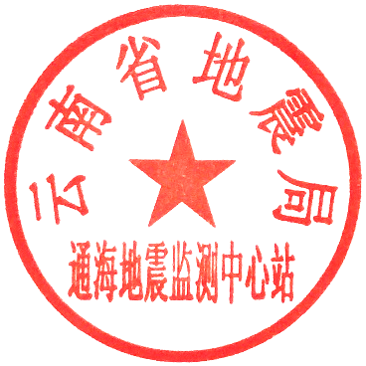
2024年服务群众服务基层服务企业“三服务”清单
序号 | 服务事项 | 具体内容 | 完成时限 | 备注
1 | 开展防震减灾知识科普宣传 | 与通海县防震减灾局协作面向公众开展防震减灾科普知识宣传，重点围绕1.5通海大地震纪念日、5.12防灾减灾日、11.6科普宣传周等开展科普宣传。 | 2024.12.31前
2 | 业务指导辖区市县地震局 | 业务培训市县地震局，派人参加州市地震局业务培训授课 | 2024.12.31前
3 | 参加社区环境整治 | 参加中心站驻地所在社区创文创卫工作，组织支部党员以“双报到”形式参加所在秀麓社区创文创卫工作。 | 2024.12.31前
4 | 开展地震应急演练 | 到社区开展、企业开展地震应急演练，与秀麓社区合作组织居民进行地震应急演练。 | 2024.12.31前
5 | 开展地震安全隐患排查 | 到社区和企业开展地震安全隐患排查，与秀麓社区协作排查存在地震安全隐患的房屋和设施。 | 2024.12.31前

